Терроризм как опасное социально-политическое явление
Двадцатый и двадцать первый век вошлм в историю человечества не только своими выдающимися научно-техническими открытиями и достижениями, но и как век, вписавший в эту историю целый ряд черных страниц, в числе которых находится и одно из наиболее уродливых и трагических общественно-социальных явлений – терроризм.
Само понятие «терроризм» произошло от латинского слова – «terror» – страх, ужас. Каждый день в мире умирает тысячи людей, но столько же погибает через войны и теракты. Терроризм, пожалуй, одна из самых страшных бед нашего времени. Это идеология насилия и практика воздействия на принятие решения органами государственной власти, организациями или отдельными лицами. Акции терроризма влекут за собой массовые человеческие жертвы, разрушение духовных, материальных, культурных ценностей, которые создавались веками, порождают ненависть и недоверие между социальными и национальными группами.
Давайте рассмотрим одно из наиболее полных определений терроризма.
Терроризм– это насилие или угроза его применения в отношении людей или организаций, а также уничтожение материальных объектов, создающее опасность гибели людей, с целью нарушения общественной безопасности, устрашения населения или оказание воздействия на принятие органами власти решений, выгодных террористам, или удовлетворения их неправомерных имущественных или иных интересов.


Террористы могут посягать на жизнь государственного или общественного деятеля, чтобы устранить егоза его деятельность, или из мести, а так же, например, напасть на представителя иностранного государства или сотрудника международной организации в целях провокации, войны или осложнения международных отношений.
Для террористов человеческие жизни – это расходный материал .
Террористический акт– преступная деятельность в форме использования оружия, осуществления взрывов, поджогов и других действий для достижения своих целей.
Террористическая организация– это группа из двух или более лиц, которые объединяются с целью осуществления террористической деятельности, в частности подготовки и совершения террористических актов.
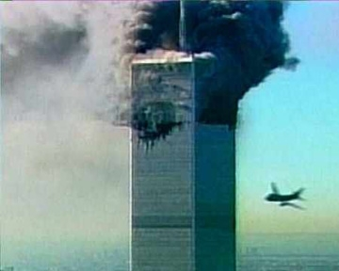

Наиболее известными в мировом масштабе террористическими организациямиявляются:
- «Ирландская республиканская армия»
- «Красные бригады»
- «АумСенрике»
- «Хамас»
- «Мировой фронт джихада» (МФД), созданный Бен-Ладеном
- Радикальная исламская секта ваххабитов.
Сегодня в Сирии, идет борьба с международным терроризмом, от исхода которой зависит не только будущее самой Сирии, но и расклад сил на Ближнем и Среднем Востоке, и в известной степени формируется мировой порядок. Наиболее боеспособными являются террористические организации «Фронт ан-Нусра» (местное отделение Аль-Каиды) и «Исламское государство» (ИГ), Сирия фактически подверглась «террористической оккупации».

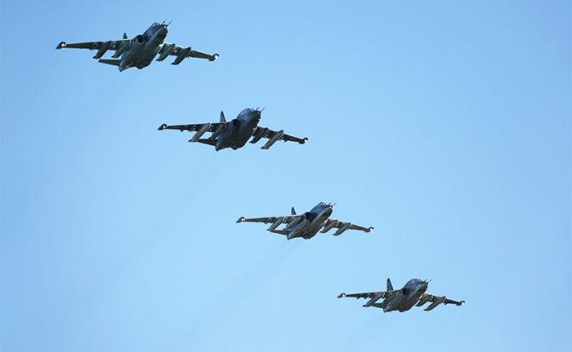
За время операции ВКС России в САР, инфраструктуре боевиков был нанесен значительный урон, что это практически «обескровило» международную террористическую организацию, перекрыв ей основные финансовые артерии.

Необходимо знать особенности современного терроризма:
- Активное вовлечение молодежи;
- Существенное расширение ареала исламского фундаментализма и связанного с ним терроризма;
- Террористические организации не ограничиваются рамками терактов, а придают большое значение политической стратегии;
- Тенденция перехода от конкретных целей (захват авиалайнеров) к беспорядочным убийствам;
- Линия раздела между террористическими организациями различных толков стала менее отчетливой;
- Повышенная общественная опасность, связанная с непосредственной угрозой жизни людей;
- Террористы-смертники;
- Новые виды оружия.



